**Информация к проекту решения по заявлению:**

**1.6 Заявитель: Ляпунов Константин Леонидович**

**Земельный участок:**

кадастровый номер **54:35:042485:43**;

местоположение:Новосибирская область, г Новосибирск, **Калининский район**, ул Светлая, д 107а;

площадь 331 кв.м.;(планшет 1846).

**Зонирование:** Зона застройки индивидуальными жилыми домами (Ж-6)

**Заявленные требования:** *в части уменьшения минимального отступа от границ земельного участка*

*для индивидуального жилого дома с 3 м до 2,6 м с южной стороны, с 3 м до 1 м с северной стороны в габаритах объекта капитального строительства.*

**Обоснование согласно заявлению:** *в связи с тем, что размер земельного участка меньше установленного градостроительным регламентом минимального размера земельного участка и наличие красных линий является неблагоприятным для застройки*

**Планируется: строительство индивидуального жилого дома**

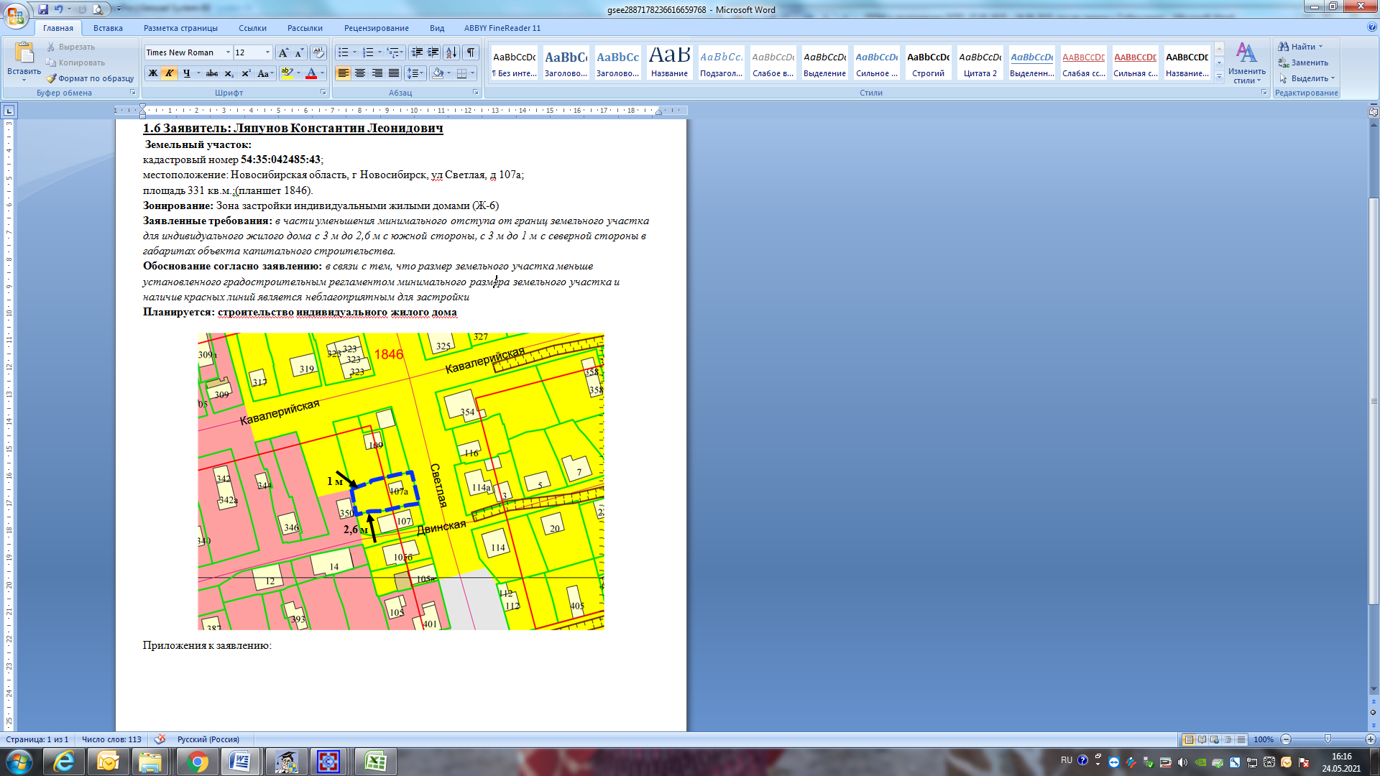

Приложения к заявлению: